河北省2020年上学期沧州市泊头市第一中学高二化学第一次月考试题
可能用到的相对原子质量：
H 1 C 12 N 14 O 16 Na 23 S 32 Fe 56 Cu 64 I 127
一、单选题（共20小题，每小题2分，共40分，每题只有一个选项符合题意。）
1．下列关于能量变化的说法正确的是（ ）
A．化学电池的放电过程就是电能转换为化学能的过程
B．化学反应在物质变化的同时，伴随着能量变化，其表现形式只有吸热和放热两种
C．已知C（石墨，s）=C（金刚石，s）ΔH＞0，则金刚石比石墨稳定
D．“冰，水为之，而寒于水”说明相同质量的水和冰相比较，冰更稳定
2．下列关于电解精炼铜与电镀的说法正确的是（ ）
A．电解精炼铜时，将电能转化为化学能，电路中每通过2 mol e⁻，阳极就会溶解64 g铜
B．电解精炼铜时，阳极为粗铜，阴极为精铜，电解过程中电解质溶液不需要更换
C．在铁制器皿上镀铝，熔融氧化铝作电解质，铁制器皿作阴极，铝棒作阳极
D．电镀过程中电镀液需要不断更换
3．飞船的能量部分来自太阳能电池，另外内部还配有高效的MCFC型燃料电池。该燃料电池可同时供应电和水蒸气，其所用燃料为氢气，电解质为熔融的碳酸钾。已知该燃料电池的总反应为2H₂＋O₂===2H₂O，则下列推断正确的是（ ）
A．电池放电时，电子经外电路由通氧气的正极流向通氢气的负极
B．电池工作时CO₃^{2－}向正极移动
C．正极的电极反应式为4OH－－2e－=O₂↑＋2H₂O
D．负极反应为H₂＋CO₃^{2－}－2e－=CO₂＋H₂O
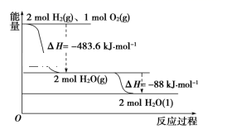
4．依据如图判断，下列说法正确的是( )
A．氢气的燃烧热ΔH＝－241.8 kJ·mol^{－1}
B．2 mol H₂(g)与1mol O₂(g)所具有的总能量比2 mol H₂O(g)所具有的总能量低
C.水分解的热化学方程式为2H₂O(l)=2H₂(g)＋O₂(g) ΔH＝＋571.6 kJ·mol^{－1}
D．H₂O(g)生成H₂O(l)时，断键吸收的能量大于成键放出的能量
5．下列叙述中，正确个数的为（ ）
①电解池是将化学能转变为电能的装置
②金属和石墨导电均为物理变化，电解质溶液导电是化学变化
③不能自发进行的氧化还原反应，通过电解的原理有可能实现
④电镀过程相当于金属的“迁移”，可视为物理变化
⑤银质物品久置表面变暗，是由于发生了电化学腐蚀
⑥为了防止钢铁锈蚀，在排放海水的钢铁阀门上用导线连接一块石墨，一同浸入海水中
A．1个 B．2个 C．3个 D．4个
6．有关热化学方程式书写与对应表述均正确的是（ ）
A．稀硫酸与0.1 mol·L^{－1} NaOH溶液反应：H⁺(aq)＋OH⁻(aq)=H₂O(l) ΔH＝＋57.3 kJ·mol⁻¹
B．在101 kPa下H₂(g)的燃烧热为285.8 kJ·mol^{－1}，则水分解的热化学方程式：
2H₂O(l)=2H₂(g)＋O₂(g) ΔH＝＋285.8 kJ·mol^{－1}
- 已知CH₃OH的燃烧热为726.8 kJ·mol^{－1}，则有CH₃OH(l)＋O₂(g)=CO₂(g)＋2H₂O(g)
ΔH＝－726.8 kJ·mol^{－1}
- 已知9.6 g硫粉与11.2 g铁粉混合加热生成17.6 g FeS时放出19.12 kJ热量，则
Fe(s)＋S(s)=FeS(s) ΔH＝－95.6 kJ·mol^{－1}
7．下列有关叙述正确的是( )
A．测定中和反应的反应热时，不可以用稀硫酸与稀溶液反应
B．若用50mL 0.50mol·L^{－1}NaOH溶液分别与50mL 0.50mol·L^{－1}盐酸和50mL 0.50mol·L^{－1}H₂SO₄溶液充分反应，两反应测得的中和反应反应热不相等
C．测定中和反应的反应热时，可以用保温杯代替简易量热计
D．为了简化装置，中和反应的反应热测定实验中的搅拌器可以用温度计代替
8.某同学按如图所示的装置进行电解实验,下列说法正确的是( )。
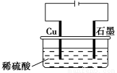
A．电解过程中，铜电极上有H₂产生
B．电解初期，主要反应方程式为Cu＋H₂SO₄====CuSO₄＋H₂↑
C．电解一定时间后，石墨电极上有铜析出
D．整个电解过程中，H＋的浓度不断增大
9.用惰性电极电解 Fe₂(SO₄)₃ 和 CuSO₄ 的混合液,下列说法正确的是（ ）
A．阴极反应式为：Cu²⁺+2e⁻ == Cu ,当有 Cu²⁺ 存在时 Fe³⁺ 不放电
B．阴极上首先析出铁,然后析出铜
C．首先被电解的是 Fe₂(SO₄)₃ 溶液,后被电解的是CuSO₄ 溶液
D．阴极上不可能析出铜
10．甲醇燃料电池(DMFC)可用于笔记本电脑、汽车、遥感通讯设备等，它的一极通入甲醇，一极通入氧气；电解质是质子交换膜，它能传导氢离子(H＋)。电池工作时，甲醇被氧化为二氧化碳和水，氧气在电极上的反应是O₂＋4H＋＋4e－===2H₂O。下列叙述中不正确的是( )
A． 负极的反应式为CH₃OH＋H₂O－6e－===CO₂＋6H＋
B． 电池的总反应式是2CH₃OH＋3O₂===2CO₂＋4H₂O
C． 电池工作时，H＋由正极移向负极
D． 电池工作时，电子从通入甲醇的一极流出，经外电路再从通入氧气的一极流入
11．用惰性电极电解AgNO₃和NaCl的混合溶液，阴极和阳极上最先析出的物质分别是( )
A．和 B．Ag和 C．和 D．Ag和
12．盖斯定律认为能量总是守恒的：化学反应过程一步完成或分步完成，整个过程的热效应是相同的。
已知：
若使23g酒精液体完全燃烧，最后恢复到室温，则放出的热量为（ ）
A．Q₂-Q₃-3Q₁ kJ B．0.5Q₂-0.5Q₃-1.5Q₁ kJ
C． D．
13．用铂电极电解100mL HNO₃ 与 AgNO₃ 的混合液，通电一段时间后，两极均收集到2.24 L 气体（标准状况），则原混合液中Ag⁺的物质的量浓度为 ( )
A．1mol/L B. 2mol/L C. 2.5mol/L D. 3mol/L
14．下列对能量转化的认识中，不正确的是（ ）
A．电解水生成氢气和氧气时，电能主要转化为化学能
B．风力发电时，风能主要转化为电能
C．煤燃烧时，化学能主要转化为热能
D．白炽灯工作时，电能全部转化为光能
15．在一定条件下，CH₄和CO燃烧的热化学方程式分别为：
CH₄(g)+2O₂(g)2H₂O(l)+CO₂(g) ΔH =﹣890 kJ/mol
2CO(g)+O₂(g)2CO₂(g) ΔH =﹣566 kJ/mol
如果有CH₄和CO的混合气体充分燃烧，放出的热量为262.9 kJ，生成的CO₂用过量的饱和石灰水完全吸收，得到50g白色沉淀。则混合气体中CH₄和CO的体积比为（ ）
A．2∶3 B．1∶3 C．1∶2 D．3∶2
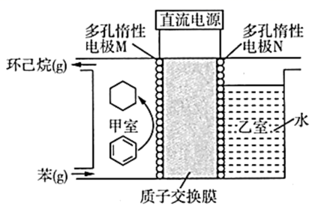
16.如图所示的电化学装置可实现苯转化为环己烷。下列有关叙述正确的是( )
A．多孔惰性电极N接电源正极
B．该装置工作时，质子从甲室移向乙室
C．阴极电极反应为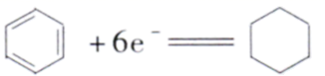
D．阴极导出的气体增重，则阳极生成(标准状况)气体

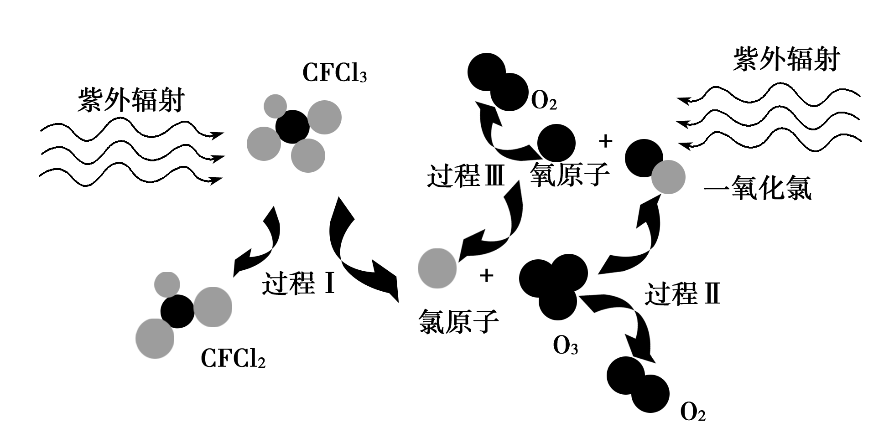
17．如图为氟利昂(如图CFCl₃)破坏臭氧层的反应过程示意图，下列说法不正确的是 ( )

A．过程Ⅰ中断裂C—Cl极性键
B．过程Ⅱ可表示为O₃＋Cl===ClO＋O₂
C．过程Ⅲ中O＋O===O₂是吸热过程
D．上述过程说明氟利昂中氯原子是破坏O₃的催化剂
电解
18．利用如图装置制取Cu₂O，乙的总反应化学方程式为：2Cu+H₂O===Cu₂O+H₂↑，下列说法正确的是（ ）
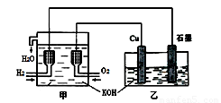
A. 甲中通入氧气的电极为负极
B. 乙中Cu电极的电极反应式是：2Cu + 2OH－-2e－＝Cu₂O+ H₂O
C. 乙中阴离子向铜电极移动
D. 电路上通过0.5 mol电子，可制得0.5 mol Cu₂O

19．根据碘与氢气反应的热化学方程式： (i) I₂(？)+ H₂(g) 2HI(g) △H=- 9.48 kJ/mol
(ii) I₂(？)+ H₂(g) 2HI(g) △H=+26.48 kJ/mol ，下列判断正确的是（ ）
A．反应(i)中的 I₂为固态，反应(ii)中的 I₂为气态
B．1 mol固态碘升华时将吸收17.00 kJ热量
C．反应(i)的产物比反应(ii)的产物稳定
D．254 g I₂(g)中通入2gH₂(g)，反应放热9.48 kJ
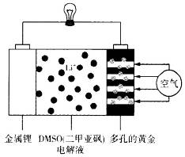
20．在《科学》(Science)中的一篇论文中，圣安德鲁斯的化学家描绘出了一种使用DMSO(二甲亚砜)作为电解液，并用多孔的黄金作为电极的锂—空气电池的实验模型，这种实验电池在充放电100次以后，其电池容量仍能保持最初的95％。该电池放电时在多孔的黄金上氧分子与锂离子反应，形成过氧化钾，其装置图如图所示。下列有关叙述正确的是 （ ）
- 多孔的黄金作为正极，负极的电极反应式为Li—e-====Li⁺
- DMSO电解液能传递Li⁺和电子，但不能换成水溶液
- 该电池放电时每消耗2mol空气，转移4mol电子
D．给该锂—空气电池充电时，金属锂接直流电源正极

二、选择题（共5小题，每小题3分，共15分，每题有一个或两个选项符合题意，全部选对得3分，选对但不全的得1分，有选错的得0分。）
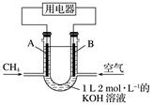
21．将CH₄设计成燃料电池，其利用率更高，装置示意如图(A、B为多孔性碳棒)持续通入甲烷，在标准状况下，消耗甲烷体积VL。则下列说法错误的是( )
A． 通入CH₄的一端为原电池的负极，通入空气的一端为原电池的正极
B． 0＜V≤22.4 L时，电池总反应的化学方程式为CH₄＋2O₂＋2KOH===K₂CO₃＋3H₂O
C． 22.4 L＜V≤44.8 L时，负极电极反应为CH₄－8e－＋2H₂O===CO₂+8H⁺
D．V＝33.6 L时，溶液中只存在阴离子
22．某学生欲完成2H⁺＋Fe=Fe²⁺＋H₂↑反应，设计了下列四个实验，你认为可行的实验是（ ）
A．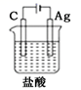 B．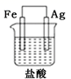 C．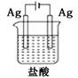 D．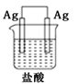
Fe
稀硫酸
稀硫酸
Fe
Fe
稀硝酸
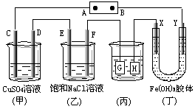
23、如下图所示的装置，C、D、F、X、Y都是惰性电极,E为铁棒。将电源接通后，向(乙)中滴入酚酞溶液，在F极附近显红色。则以下说法不正确的是 ( )
A、电源B极是负极
B、欲用丙装置给铜镀银，H应该是Cu，电镀液是AgNO₃溶液
C、甲、乙装置的C、D、E、F电极均有单质生成，其物质的量之比为1：2 ：2 ：2
D、装置丁中Y极附近红褐色变深，说明氢氧化铁胶粒带正电荷
24．下列有关金属腐蚀与防护的说法正确的是（ ）
A．在酸性环境下，钢铁只能发生析氢腐蚀
B．金属腐蚀的实质是金属失去电子被还原的过程
C．轮船的船壳水线以下常装有一些锌块，这是利用了牺牲阳极的阴极保护法
D．铜铁交接处，在潮湿的空气中直接发生反应：Fe－3e－=Fe^{3＋}，继而形成铁锈
25．已知：2H₂O(l)=2H₂(g)＋O₂(g) ΔH＝＋571.0kJ/mol。以太阳能为热源分解Fe₃O₄，经热化学铁氧化合物循环分解水制H₂的过程如下：
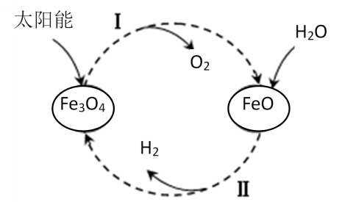
过程Ⅰ：2Fe₃O₄(s)=6FeO(s)＋O₂(g) ΔH＝＋313.2kJ/mol
过程Ⅱ：……
下列说法不正确的是（ ）
A．过程Ⅰ中每消耗232g Fe₃O₄转移2mol电子
B．过程Ⅱ热化学方程式为：3FeO(s)＋H₂O(l)=H₂(g)＋Fe₃O₄(s) ΔH＝－128.9kJ/mol
C．过程Ⅰ、Ⅱ中能量转化的形式依次是：太阳能→化学能→热能
D．铁氧化合物循环制H₂具有成本低、产物易分离等优点
二、非选择题( 共45分 )
26．（10分）分别取40 mL的0.50 mol·L^{－1}盐酸与40 mL的0.55 mol·L^{－1}NaOH溶液进行中和反应。通过测定反应过程中放出的热量可计算中和热。回答下列问题：
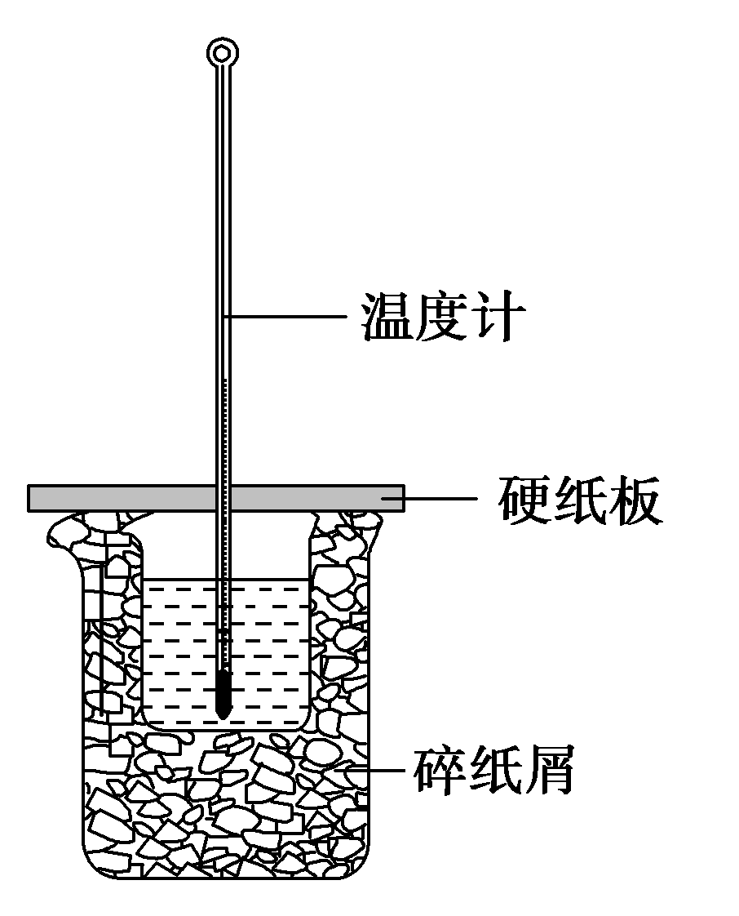
(1)理论上稀强酸、稀强碱反应生成1 mol 水时放出57.3 kJ的热量，写出表示稀硫酸和稀NaOH溶液反应的中和热的热化学方程式____________________________________________。
(2)从实验装置上看，可知下图装置中缺少的仪器是___________。
(3)某学生实验记录数据如下：
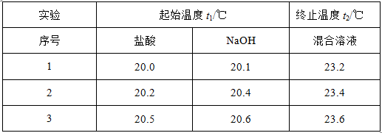
①近似认为0.55mol·L^{－1}的NaOH溶液和0.50 mol·L^{－1}的盐酸的密度都是1 g·cm^{－3}，中和后生成溶液的比热容c＝4.18 J·g^{－1}·℃^{－1}。则中和热△H＝__________(取小数点后一位)。
②上述实验数值结果与理论值有偏差，产生偏差的原因可能是________(填字母)。
a.实验装置保温、隔热效果差
b.实验量取盐酸时误取了浓硫酸
c.用温度计测定NaOH溶液起始温度后直接测定盐酸溶液的温度
(4)实验中改用50mL0.50mol·L⁻¹的盐酸跟40mL0.55mol·L⁻¹的NaOH溶液进行反应，与上述实验相比，所求中和热_________(填“相等”或“不相等”)，所放出的热量________(填“相等”或“不相等”)。
(5)用相同浓度和体积的氨水代替NaOH溶液进行上述实验，测得的中和热数值会______（填“偏大”、“偏小”或“无影响”）．
27．(12分)(Ⅰ)丙烷是一种优良的燃料。试回答下列问题：
(1)已知丙烷完全燃烧生成CO₂和1 mol H₂O(l)放出553.75kJ的热量，写出表示丙烷标准燃烧热的热化学方程式： 。
(2)二甲醚(CH₃OCH₃)是一种新型燃料，应用前景广阔。1 mol 二甲醚完全燃烧生成CO₂和液态水放出1 455 kJ的热量。若1 mol丙烷和二甲醚的混合气体完全燃烧生成CO₂和液态水共放出1 645 kJ的热量，则混合气体中，丙烷和二甲醚的物质的量之比为________。
(Ⅱ)CH₄、H₂、C都是优质的能源物质，它们燃烧的热化学方程式为：
①CH₄(g)＋2O₂(g)=CO₂(g)＋2H₂O(l) ΔH＝－890.3 kJ·mol^{－1}
②2H₂(g)＋O₂(g)=2H₂O(l) ΔH＝－571.6 kJ·mol^{－1}
③C(s)＋O₂(g)=CO₂(g) ΔH＝－393.5 kJ·mol^{－1}
（1）在深海中存在一种甲烷细菌，它们依靠酶使甲烷与O₂作用产生的能量存活，甲烷细菌使1 mol甲烷生成CO₂气体与液态水，放出的能量____________(填“＞”“＜”或“＝”)890.3 kJ。
（2）甲烷与CO₂可用于合成合成气(主要成分是一氧化碳和氢气)：CH₄＋CO₂=2CO＋2H₂，1 g CH₄完全反应可释放15.46 kJ的热量，则：
①能表示该反应过程中能量变化的是____________(填字母)。
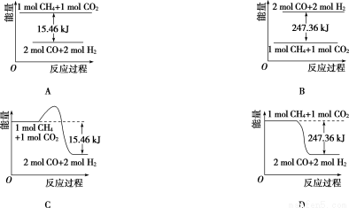
②若将物质的量均为1 mol的CH₄与CO₂充入某恒容密闭容器中，体系放出的热量随着时间的变化如图所示，则CH₄的转化率为____________(用小数表示，保留2位小数)。
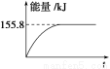
- C(s)与H₂(g)不反应，所以C(s)＋2H₂(g)=CH₄(g)的反应热无法直接测量，但通过上述反应可求出
C(s)＋2H₂(g)=CH₄(g) 的反应热ΔH＝____________。
（4）目前对于上述三种物质的研究是燃料研究的重点，下列关于上述三种物质的研究方向中可行的是_______________(填字母)。
A．寻找优质催化剂，使CO₂与H₂O反应生成CH₄与O₂，并放出热量
B．寻找优质催化剂，在常温常压下使CO₂分解生成碳与O₂
C．寻找优质催化剂，利用太阳能使大气中的CO₂与海底开采的CH₄合成合成气(CO、H₂)
D．将固态碳合成为C₆₀，以C₆₀作为燃料
28．(12分)如图所示，某同学设计一个甲醚（CH₃OCH₃）燃料电池并探究氯碱工业原理和粗铜的精炼原理，其中乙装置中X为阳离子交换膜。
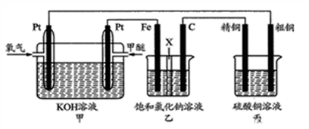
根据要求回答相关问题：
（1）写出负极的电极反应式_____________________________。
（2）铁电极为________（填“阳极”或“阴极”），石墨电极（C）的电极反应式为________________。
（3）若在标准状况下，有2.24L氧气参加反应，则丙装置中阴极析出铜的质量为______g。假设乙装置中氯化钠溶液足够多，若在标准状况下，有224mL氧气参加反应，则乙装置中阳离子交换膜左侧溶液质量将____________（填“增大”、“减小”或“不变”），且变化了_______g。
（4）若将乙装置中铁电极与石墨电极位置互换，其他装置不变，此时乙装置中发生的总反应式为

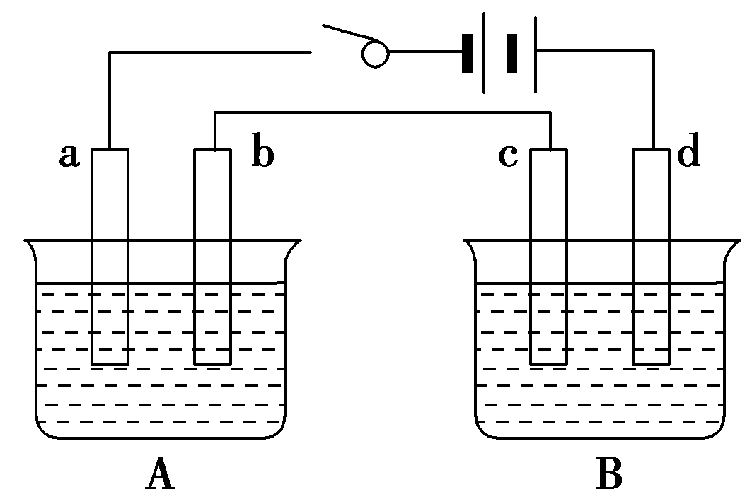
29.（11分）（Ⅰ）用下图装置进行电解实验(a、b、c、d均为铂电极)，供选择的有4组电解质溶液，要满足下列要求：

组别 | A槽 | B槽
1 | NaOH | CuSO₄
2 | AgNO₃ | CuCl₂
3 | Na₂SO₄ | AgNO₃
4 | NaCl | AgNO₃

①工作一段时间后A槽的pH增大，B槽的pH减小。
②b、c两极上反应的离子的物质的量相等。
(1)应选择的电解质溶液是上述四组中的第________组。
(2)当b极上析出7.1 g电解产物时，a极上析出产物的质量为________g；若B槽电解质溶液为500 mL，且忽略电解前后电解液的体积变化，则此时B槽中的c(H＋)比电解前增加了________mol/L。
（Ⅱ）二氧化氯(ClO₂)是一种高效安全的自来水消毒剂。ClO₂是一种黄绿色气体，易溶于水。实验室以NH₄Cl、盐酸、NaClO₂为原料制备ClO₂流程如下：
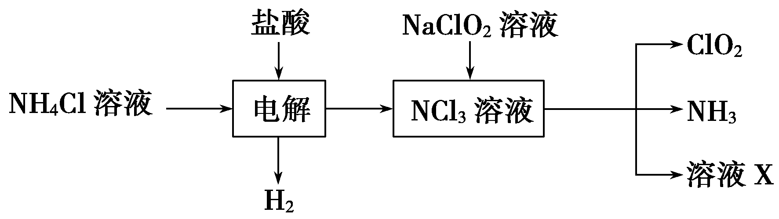
电解
已知：电解过程中发生的反应为NH₄Cl＋2HCl=====NCl₃＋3H₂↑，NCl₃中氮元素为＋3价。
（1）写出电解时阳极的电极反应式______________________。
（2）溶液X中大量存在的阴离子有 ．
（3）除去ClO₂中的NH₃可选用的试剂是 （填标号）．
a．水 b．碱石灰 c．浓硫酸 d．饱和食盐水

